Actividades de diagnóstico
Área: Lengua
Fecha: Miércoles 5 de marzo
¡Hola pequeños! ¡Bienvenidos a cuarto grado! Soy la seño Ivana y voy acompañarte durante este año en las áreas Lengua y Ciencias sociales. Tenemos mucho por descubrir y aprender.
Te invito a comenzar a trabajar en el cuaderno de lengua, copia cada consigna con hermosa letra y realiza cada una de las actividades con entusiasmo.
¡Un hermoso año nos espera!
- ¡A trabajar! Pinta el dibujo

- Recuerdo algunos conceptos.

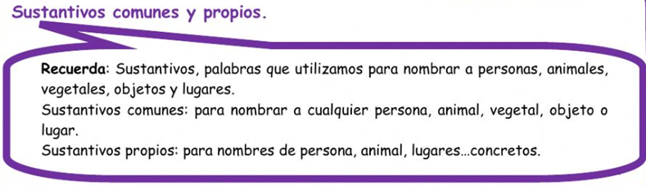
- Escribo dos ejemplos para cada uno

Sustantivos comunes | Sustantivos propios

